РАЗРАБОТКА РОССЫПНЫХ МЕСТОРОЖДЕНИЙ РУБИНОВ МЬЯНМЫ
Предложение относится к новым технологическим разработкам Центра по сапропелю и связано с применением скважинных способов и оборудования добычи россыпных рубинов в Юго-Восточной Азии. Особенно перспективно применение данных решений к Могокскому рубиноносному району Мьянмы.
Могокский рубиноносный район находится к северо-востоку от Мандалая в высокогорной части страны и занимает площадь около 400 км². Его геологическое строение предопределено широким развитием глубоко метаморфизованных предположительно AR пород - гранулитов, гранатовых гнейсов и кристаллических сланцев.
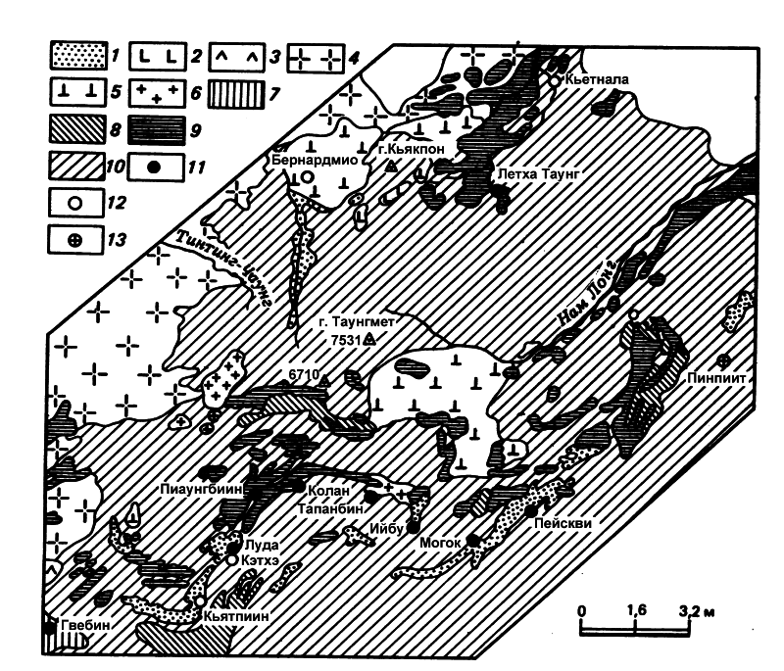
Схема геологического строения Могокского района месторождений рубина и сапфира, Сев. Мьянма. 1 - аллювиальные отложения; 2 - основные и ультраосновные породы; 3 - щелочные породы; 4 - граниты формации Кобаинг; 5 - сиениты; 6 - авгитовые и роговообманковые граниты; 7 - кварциты; 8 - известковистые гнейсы; 9 - известняки и кальцифиры; 10 - нерасчлененные кристаллические породы. Месторождения: 11 - рубина, 12 - сапфира, 13 - благородной шпинели.
Рубиновая минерализация отчетливо приурочена к контакту мраморов с массивами, мелкими телами и дайками гранитов и пегматитов Кобаингского интрузивного комплекса. Мраморы в этом случае контактируют с гнейсами либо содержат их прослои. Главные месторождения Могокского района Пэйксви, Могок, Ибу и др. связаны с поясом мраморов вдоль долины р. Могок, объединяющим пачки протяженных пластов и линз мраморов и кальцифиров и прослеживающимся в субширотном направлении.
Зоны продуктивных контактов даек и мраморов представляют магнезиально-кальцитовые скарны с характерным минеральным парагенезисом, включающим форстерит, диопсид, флогопит, скаполит, апатит, хондродит, а также шпинель и рубин. Последние образуют в породе рассеянную вкрапленность и гнездообразные скопления.
Кристаллы рубина имеют преобладающий призматический и боченковидный габитус и окрашены в ярко-красные тона. Массовая доля Cr₂O₃ в них составляет около 2%. Встречаются рубины с астеризмом. Особенность кристаллов этого района - наличие в них параллельных или пересекающихся под углом 60⁰ включений игольчатого рутила, шпинели, апатита, оливина, кальцита, желтого сфалерита, титанита. Крупные рубины редки, их масса не превышает десятков карат.

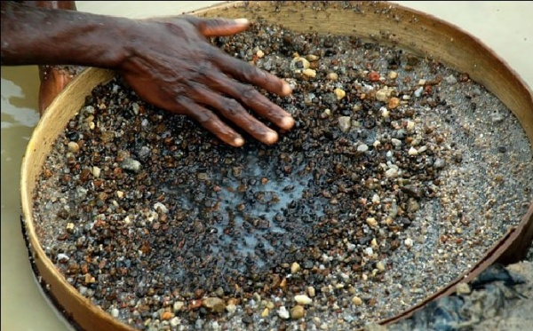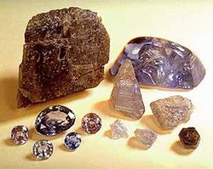
Образование магнезиально-кальцитовых скарнов однозначно понимается как результат контактового воздействия на доломитизированные мраморы высокотемпературных пневматолито-гидротермальных растворов - дериватов кислой магмы Кобаингского интрузивного комплекса. В тесной пространственно-генетической связи с коренными скарновыми месторождениями в Могокском районе имеются крупные вторичные элювиально-делювиальные месторождения рубина (бионы), формирующиеся на закарстованном мраморном плотике.
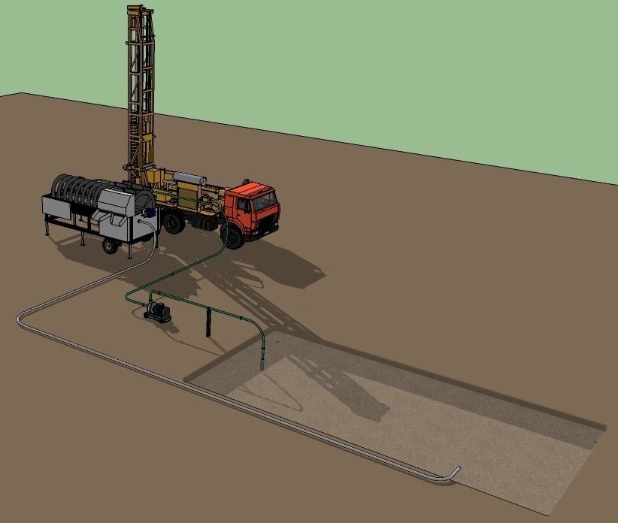
Центр по сапропелю продвигает свою технологию разработки россыпных месторождений в стране основываясь на шнеково-гидравлическом извлечении рудоносной породы и обогащение ее промывкой драгоценных камней мобильными комплексами.
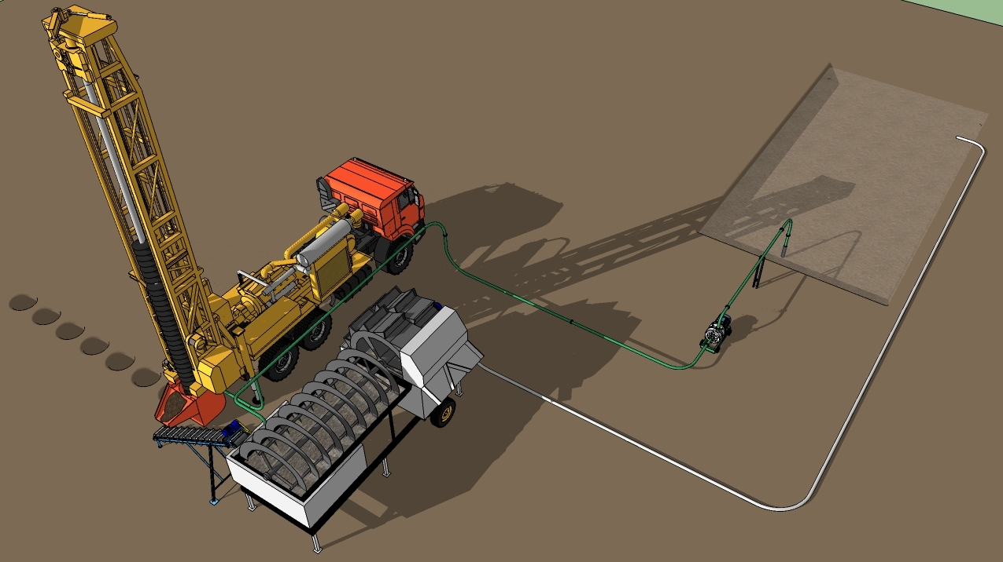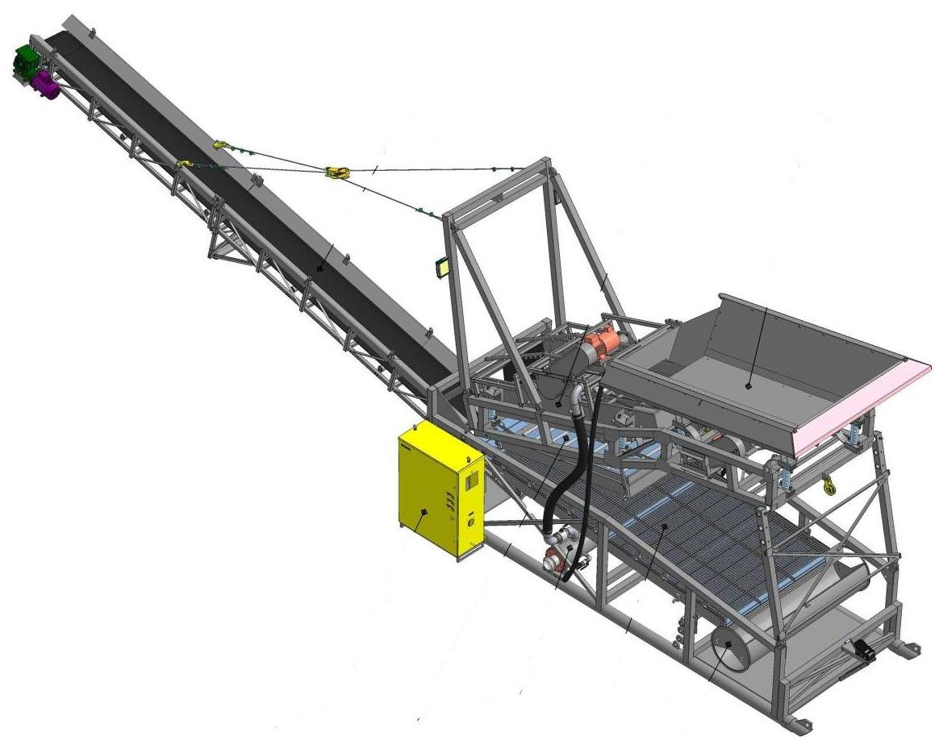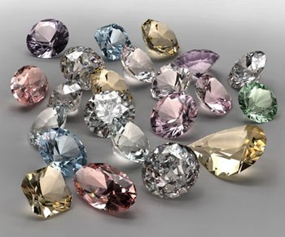
Подготовка ТЭО на основании геологической разведки месторождений входит в комплект поставки оборудования также, как и обучение работе не нем обслуживающего местного персонала. Сроки ввода добычного оборудования в эксплуатацию зависит от его производительности и комплектации. Обычно, от 2 до 3,5 месяцев. Производительность мобильных добычных и промывочно-обогатительных комплексов от 4 до 18 м³/смена (по обогащенной твердой фракции). Все оборудование российского производства.

